دليل المستخدم
الخدمات الإلكترونية
ادارة الصحة العامة

المحتويات:

- مقدمة 3
- إنشاء حساب جديد على الدخول الذكي 3
- تسجيل الدخول وإنشاء طلب خدمة إلكترونية 13
- معاملاتي 18
- دفع الرسوم 24
- مهام المتعامل 26
- ملحق i 30

مقدمة
أطلقت إدارة الصحة العامة في رأس الخيمة مجموعة من الخدمات الإلكترونية لتوفير وقت العملاء وجهدهم وتمكينهم من تقديم الطلبات في أي وقت ومن أي مكان، وليتمكن المتعاملين من استخدام الخدمات الإلكترونية يجب أن يكون لديهم حساب مسجل في إدارة الصحة العامة.
يوضح هذا الدليل للمتعاملين كيفية تسجيل حساب لهم في إدارة الصحة العامة وكيفية استخدامه للوصول إلى خدمات الإدارة الإلكترونية، كما يوجه الدليل المتعاملين حول كيفية إنشاء الطلبات وإرسالها وتتبعها إلكترونياً.
لن يضر المتعاملين لزيارة مقر إدارة الصحة العامة في أي وقت خلال استخدام خدمات الإدارة الإلكترونية، حيث أنهم سيتمكنون من تسجيل حساباتهم، وإرسال الطلبات ، وتتبع الطلبات ، وتعديل الطلبات ، وإعادة تقديم الطلب بعد التعديل، والحصول أخيرًا على شهاداتهم المطلوبة جميعها إلكترونياً.

إنشاء حساب جديد على الدخول الذكي

- قم بالدخول للموقع الرسمي للدخول الذكي على الرابط https://smartpass.government.ae
- قم بالدخول الى حسابك الخاص أو قم بإنشاء حساب جديد اذا لم يكن لديك حساب.

- إذا قمت بتسجيل حساب جديد على الدخول الذكي بدون استخدام الهوية الإمارات ، فيجب عليك استخدام أحد أجهزة الخدمة الذاتية للدخول الذكي لتسجيل الهوية الإماراتية والبصمة الخاصة بك.

- عند إكمال التسجيل بنجاح على الدخول الذكي، قم بالوصول الى البوابة الرسمية لحكومة رأس الخيمة على الرابط https://www.rak.ae/wps/portal وقم بتسجيل الدخول على البوابة باستخدام حسابك الخاص بالدخول الذكي لإتمام عملية التسجيل.

- قم بإدخال إسم المستخدم و كلمة المرور الخاصتين بحسابك على الدخول الذكي، لتفعيل الحساب.

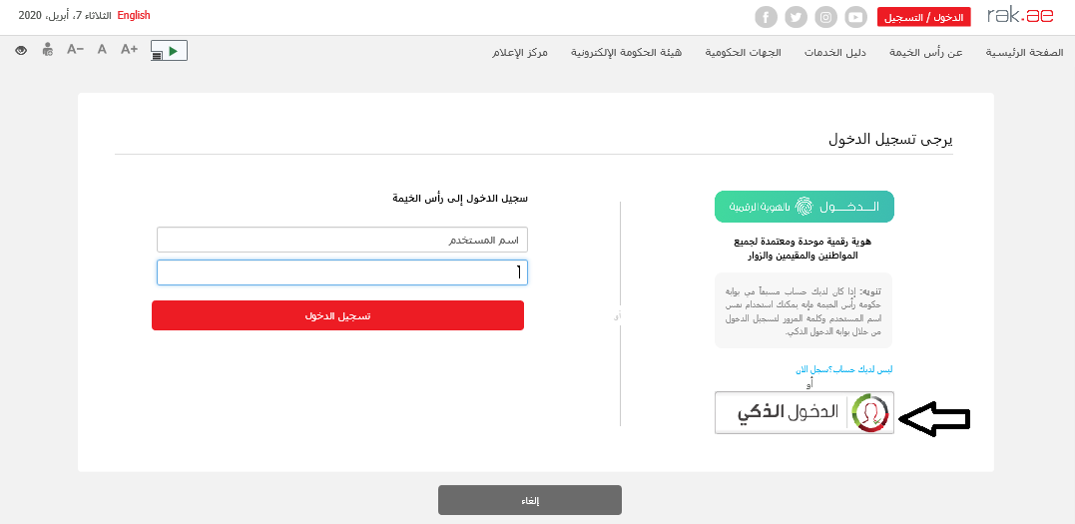

- عند اكتمال تسجيلك على الدخول الذكي ودخولك إلى بوابة حكومة رأس الخيمة ، قم بتقديم وثائق الشركة الازمة لتسجيلها إلكترونياً على النظام.
- للتعرف على المستندات المطلوبة لتسجيل الشركة أو ممثل الشركة من بوابة حكومة رأس الخيمة، قم بالضغط على دليل الخدمات ثم الضغط على الحكومة:

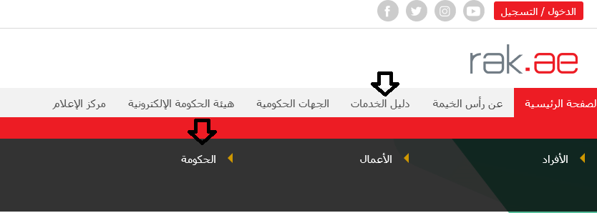

- قم بإختيار بلدية رأس الخيمة

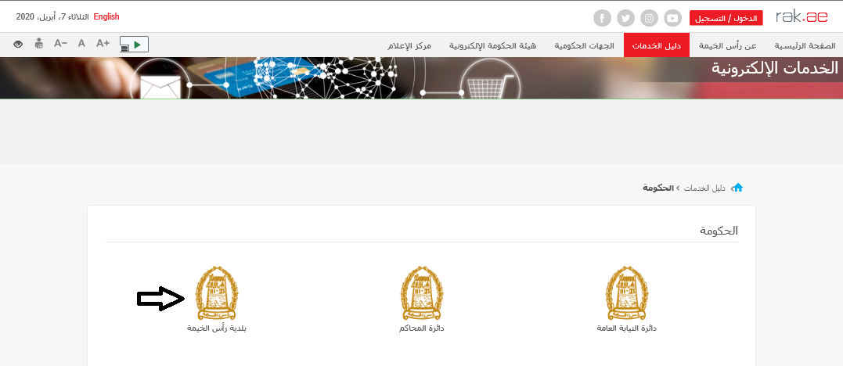

- قم باختيار إدارة الصحة العامة

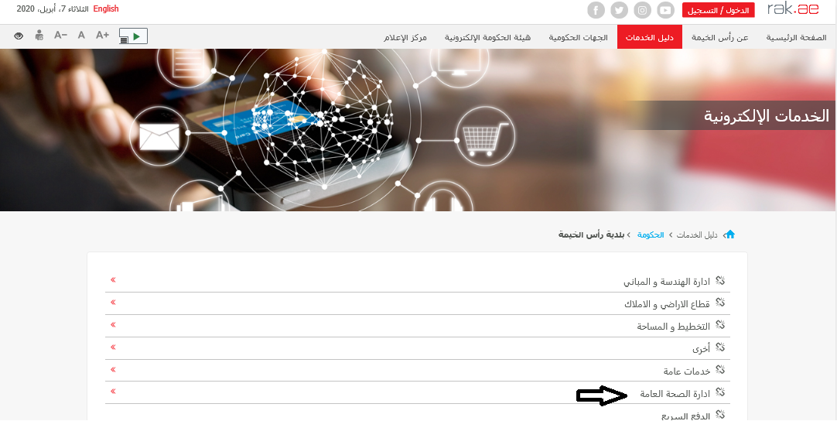

- قم باختيار خدمات ادارة الصحة العامة الإلكترونية

- تعرض الشاشة كل المعلومات المتعلقة بالخدمات الالكترونية لإدارة الصحة العامة كتعريفها، خطوات الاشتراك فيها، ورسومها، والمدة الزمنية المستغرقة، والمتطلبات المسبقة للخدمة، والمستندات المطلوبة، والنماذج المطلوب تعبئتها ودليل المستخدم.

ملاحظة هامة: للإطلاع على قائمة الخدمات الالكترونية المقدمة من إدارة الصحة العامة ضمن هذه الخدمة وقيمة الرسوم والمستندات المطلوب ارفاقها لكل منها، قم بتنزيل ملف "خدمات إدارة الصحة العامة،الاسعار، وصف الخدمات" الموجود أسفل شاشة تعريف الخدمة.

- قم يتنزيل ملف (استمارة تحديث بيانات) وقم بتعبئة النموذج بتفاصيل المتعامل والشركة لتقوم لاحقاً بإرفاقها مع المستندات المطلوبة للتسجيل إلكترونياً.

ملاحظة هامة: للتسجيل للمرة الأولى/تحديث بيانات بهدف استخدام الخدمات الإلكترونية لإدارة الصحة العامة ، يجب عليك ارفاق المستندات التالية بالإضافة لاستمارة تحديث البيانات التي قمت بتنزيلها وتعبئتها في الخطوة السابقة:

  - نسخة من الرخصة
  - عقد الإيجار/سند الملكية
  - استمارة تحديث البيانات المعبأة لتحديث تفاصيل المالكين / المديرين/ ممثلي الشركة
  - خطاب تفويض من الشركة (في حالة تسجيل ممثل الشركة) مع ذكر رقم الهوية/جواز السفر والاسم الكامل وعلاقة الممثل بالشركة

كما يجب على المتعامل تسجيل ممثل الشركة (فرد) من خلال إرفاق المستندات التالية:

  - إنشاء مستخدم إنترنت (ممثل شركة إلكترونية) وحساب الدخول الذكي عن طريق:
- التسجيل في الدخول الذكي ومسح الهوية وبصمة الإصبع على جهاز الدفع الذاتي باتباع الخطوات التي تم شرحها مسبقاً
- مطلوب هوية إماراتية سارية
  - تقديم خطاب تفويض من الشركة يتضمن اسم ممثل الشركة ورقم الهوية/جواز السفر ومعلومات الاتصال
  - تقديم رقم هوية ممثل الشركة/جواز السفر

- عند اكتمال المستندات المطلوبة ، يجب عليك تسجيل الحساب الجديد/تحديث البيانات إلكترونياً للتمكن من استخدام الخدمات الالكترونية لإدارة الصحة العامة، للبدأ انقر زر "بدأ الخدمة" أسفل الشاشة:

- ستظهر شاشة "بيانات الشركة" كالتالي:

- سيظهر اسمك/اسم الشركة في حقل "اسم مقدم الطلب"، قم باختيار "تسجيل جديد" ثم انقر زر "موافق".
- ستظهر شاشة خدمات ادارة الصحة العامة الإلكترونية والتي تحتوي على ثلاثة أجزاء رئيسية كالتالي:
  - معلومات العامة
لاحظ أن الخدمة الوحيدة المتوفرة لك كمستخدم جديد هي خدمة طلب "تحديث بيانات شريك الاعمال" والتي عليك تقديمها للحصول على حسابك الالكتروني والذي يمكنك لاحقاً من الدخول والاستفادة من جميع الخدمات الإلكترونية المقدمة من إدارة الصحة العامة ضمن هذه الخدمة، يمكنك ادخال ملاحظاتك في حقل "ملاحظة المتعامل".

  - بيانات مقدم الطلب

لاحظ انه هذا الجزأ يعرض المعلومات الخاصة بك.

  - المرفقات
لاحظ أن المستندات المطلوبة لإتمام عميلة التسجيل مسماة ضمن قائمة المرفقات، كل ما عليك القيام به هو تحميل تلك المستندات والضغظ على زر "تقديم" أسفل الشاشة لإرسال طلبك لموظفي إدارة الصحة العامة لإعتماده إلكترونياً.

ملاحظة هامة: خدمة التسجيل الإلكتروني هي الخدمة الوحيدة المتوفرة للمتعامل الجديد عند التسجيل لأول مرة.

تسجيل الدخول وإنشاء طلب خدمة إلكترونية
بعد قبول طلبك لتسجيل حساب خاص لك على الطلبات الإلكترونية لإدارة الصحة العامة، يمكنك الدخول للخدمة واستخدامها بحسب الحاجة كالتالي:

- قم بإدخال اسم المستخدم وكلمة المرور الخاصة بحسابك على الدخول الذكي على رابط بوابة حكومة رأس الخيمة www.rak.ae

- قم باختيار اسم المنشأة التي ترغب باستخدام الخدمات الإلكترونية لها.
لاحظ أن حقل "اسم المنشأة" سيحتوي على أسماء المنشأت المسجلة على اسم المستخدم الخاص بك.

- قم بإختيار "تسجيل جديد" لإنشاء طلب خدمة إلكترونية جديد، ثم انقر زر "موافق".

ملاحظة: يمكنك اختيار "الحصول على المسودات" اذا قمت بإنشاء مسودات لطلبات الخدمات الإلكترونية مسبقاً وتريد اكمالها وتقديمها الأن، ثم انقر زر "موافق".

- ستظهر شاشة خدمات ادارة الصحة العامة الإلكترونية لتمكنك من إنشاء طلب خدمة إلكترونية جديد.

- في قسم "معلومات عامة"، قم باختيار نوع الطلب الإلكتروني المطلوب من القائمة المنسدلة لحقل "نوع الطلب" والتي تحتوي على 52 نوع.

- قم بإدخال ملاحظاتك في حقل "ملاحظة المتعامل".

ملاحظة:
- لاحظ أن محتويات حقلي "وصف الطلب" و "معلومات الحالة" ستتغيير بحسب نوع الطلب الذي تم اختياره.
- لاحظ ان جزأ "بيانات مقدم الطلب" ستعرض المعلومات الخاصة بالمنشأة التي قمت باختيارها في الشاشة الرئيسية كما وتعرض معلومات ممثل المنشأة.

- يعرض جزأ المرفقات المستندات الإلزامية الواجب ارفاقها لإكمال الطلب الذي قمت باختياره، لاحظ أن قائمة المرفقات ستتغيير بحسب نوع الطلب الذي قمت باختياره.
- يمكنك تعديل كافة المرفقات (اضافة مرفق جديد أو حذف/استبدال المرفق الموجود).
لاحظ أنه يجب تحميل كافة المرفقات الالزامية لإكمال الطلب.
- لتحميل المرفقات قم بالتالي:
  - انقر زر "تحميل" المحاذي للمرفق المطلوب، لتنبثق الشاشة التالية والتي تمكنك من اختيار الوثيقة المطلوبة للتحميل:
- قم بالوصول للملف الذي يحتوي على الوثيقة المطلوبة ← قم باختيار الوثيقة المطلوبة وانقر زر "اضافة" ← ليتم تحميل الوثيقة بنجاح.
- قم بتكرار الخطوات السابقة لتحميل جميع المرفقات.
ملاحظة: في حال تم تحميل مرفق ما بالغلط، قم باختيار ذلك المرفق ثم انقر زر "مسح" ليتم ازالة من قائمة المرفقات.

- بعد اختيار نوع الطلب، ادخال ملاحظاتك، وتحميل المرفقات المطلوبة، يمكنك القيام بأحد الإجراءات التالية:
- "حفظ كمسودة" لحفظ التعديلات واستكمالها في وقت لاحق.
- "تقديم" لإكمال الطلب.
- أو حذف التعديلات التي قمت بها من خلال النقر على زر "الرجوع الى الشاشة الرئيسية" ثم التأكيد على مغادرة الصفحة في رسالة التأكيد التي ستعرض مباشرة.

- انقر زر "تقديم" ثم أكد على التقديم في رسالة التأكيد التي ستعرض مباشرة.
لتظهر شاشة تؤكد أن الطلب قد تم تقديمه بنجاح وتعرض الرقم المرجعي للطلب (معرف الحالة) .
- يمكنك العودة إلى الصفحة الرئيسية بالضغط على "رجوع".
- يمكنك طباعة نتيجة الطلب بالضغط على زر "طباعة الطلب".

بعد تقديم طلبك بنجاح، ستحتاج للدخول للصفحة الخاصة بطلباتك الإلكترونية على البوابة الرسمية لبوابة رأس الخيمة www.rak.ae لتقوم بدفع الرسوم المستحقة على الطلب وبذلك يتم ارسال طلبك لموظفي ادارة الصحة العامة لمراجعته واتخاذ القرار بحقه.

ملاحظة: ستظهر شاشة مؤشر السعادة التالية لتمكنك من تقييم تجربتك في تقديم الطلبات الإلكترونية لإدارة الصحة العامة، قم بإختيار الوجه الذي يعكس مدى رضاك.
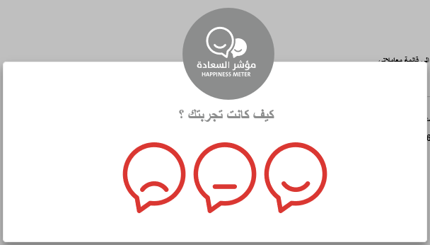

معاملاتي
يمكنك ايجاد الطلبات التي تم تقديمها ضمن صفحة "معاملاتي" عند طريق الوصول للبوابة الرسمية لحكومة رأس الخيمة على الرابط www.rak.ae كما هو موضح في الشاشة أدناه.

قم باختيار "دليل الخدمات" ثم قم باختيار "الحكومة":

قم بإختيار بلدية رأس الخيمة

قم باختيار إدارة الصحة العامة

قم باختيار "خدماتي":

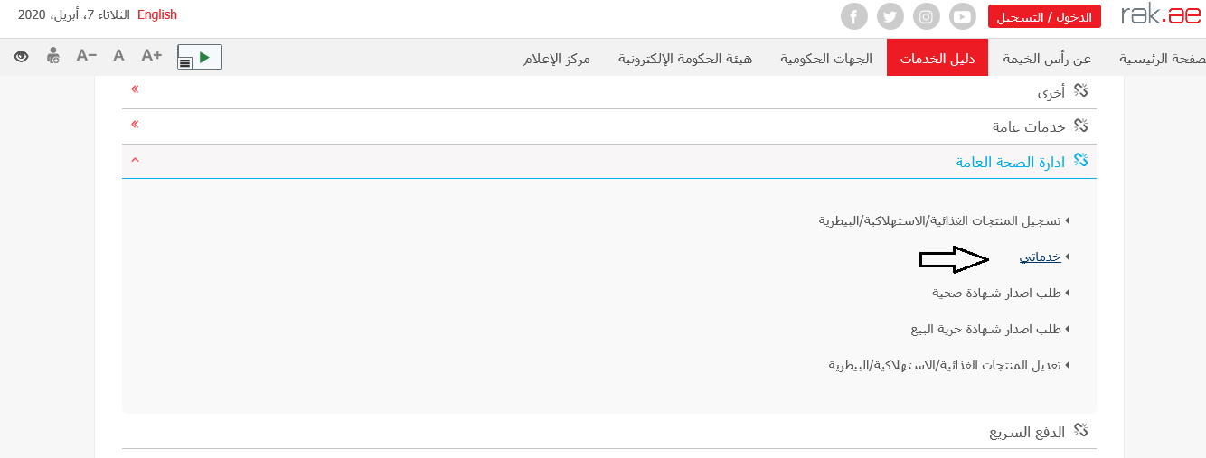

قم بإدخال اسم المستخدم وكلمة المرور الخاصة بحسابك على الدخول الذكي:

تعرض صفحة " معاملاتي" جميع الطلبات والمعاملات التي قمت بارسالها الى إدارة الصحة العامة بحيث تكون في حالة "قيد الدفع" اذا لم تكن مدفوعة، أو في انتظار موافقة الادارة.

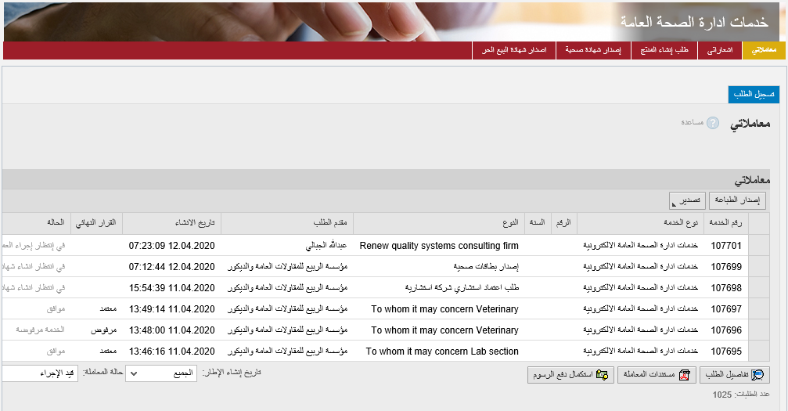
تعرض صفحة معاملاتي رقم الطلب/المعاملة، و نوعها، و مقدم الطلب، وتاريخ انشائها والقرار النهائي لها وحالتها.

ملاحظة: يمكنك القيام بالتالي لأي طلب/معاملة تم انشأها مسبقاً:
- الطباعة (كمستند PDF)
- تصدير المستند على شكل جدول اكسل (Excel files)
بمجرد اختيار الطلب والقيام بطباعته او تصديره لجدول اكسل ، سيقوم النظام تلقائيًا بإنشاء/ تنزيل المستند المطلوب كما يظهر في اسفل الشاشة التالية:
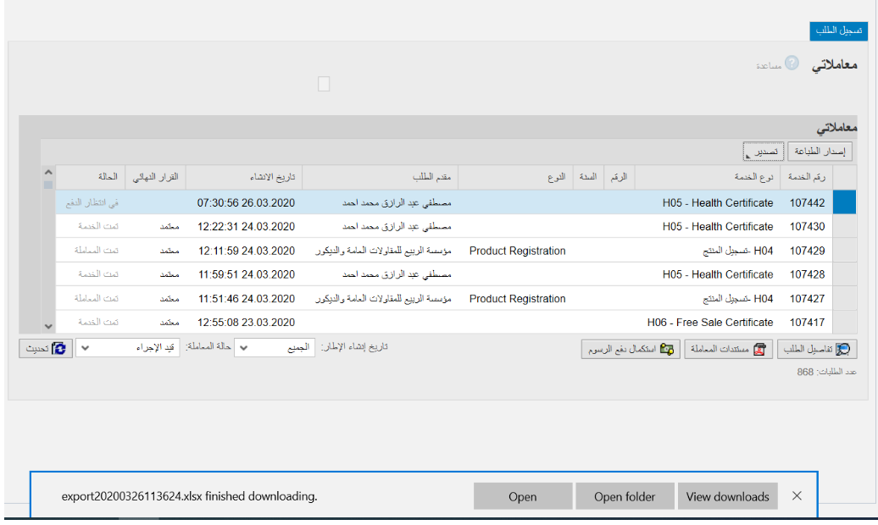

- للإطلاع على تفاصيل الطلب، قم باختيار الطلب ثم انقر زر "تفاصيل الطلب"

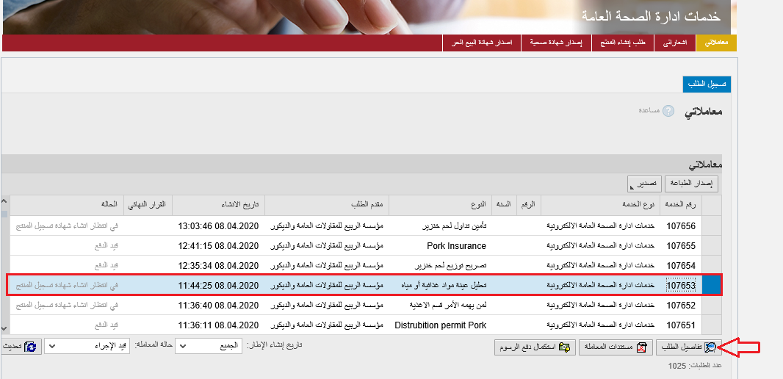

لتنبثق الشاشة التالية والتي تظهر كافة التفاصيل المتعلقة بالطلب:

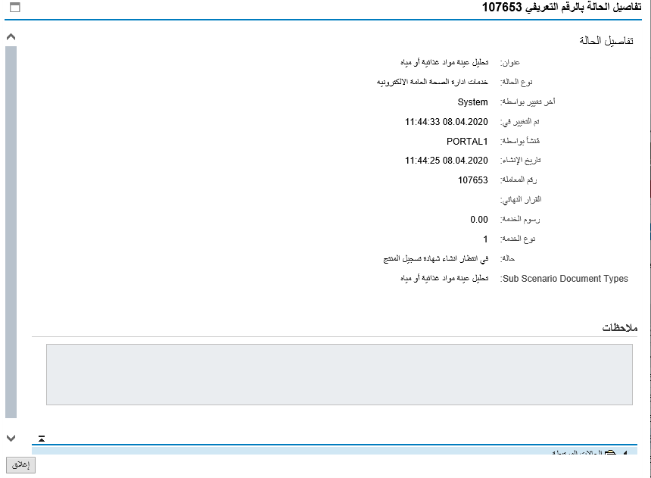

- للإطلاع على مستندات الطلب، قم باختيار الطلب ثم انقر زر "مستندات الطلب":

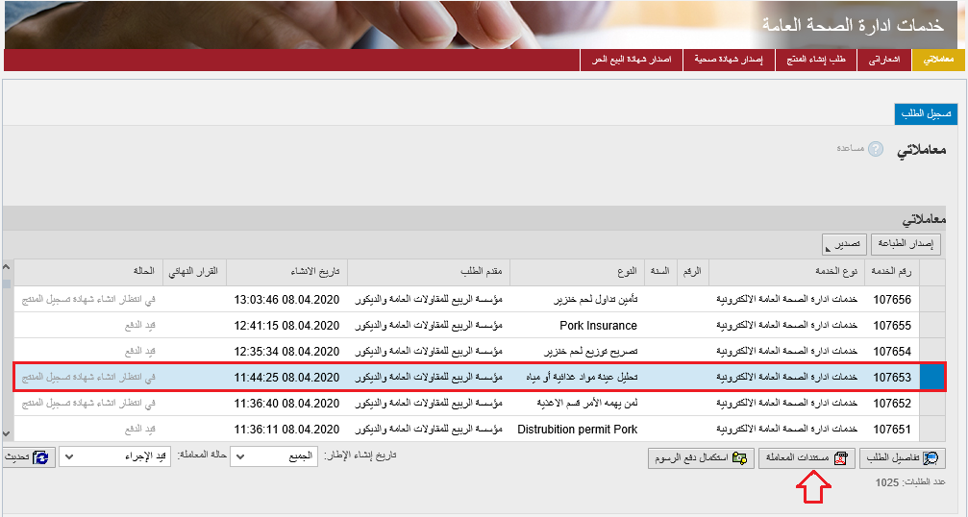

لتنبثق شاشة مرفقات الطلب التالية:
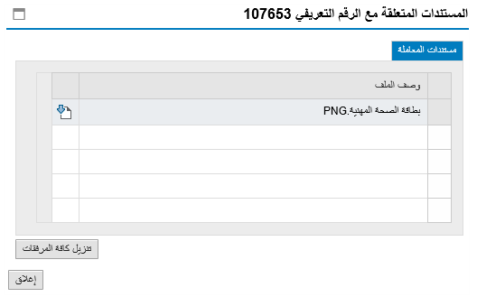
يمكنك الإطلاع على أي من المرفقات أو على كافة المرفقات من خلال النقر على زر "تنزيل كافة المرفقات" ليتم تنزيل كل المرفقات بملف مضغوظ (zip File) .

دفع الرسوم
لاستكمال دفع رسوم الطلب، قم باختيار الطلب الذي تود دفع رسومه، ثم انقر زر "استكمال دفع الرسوم":

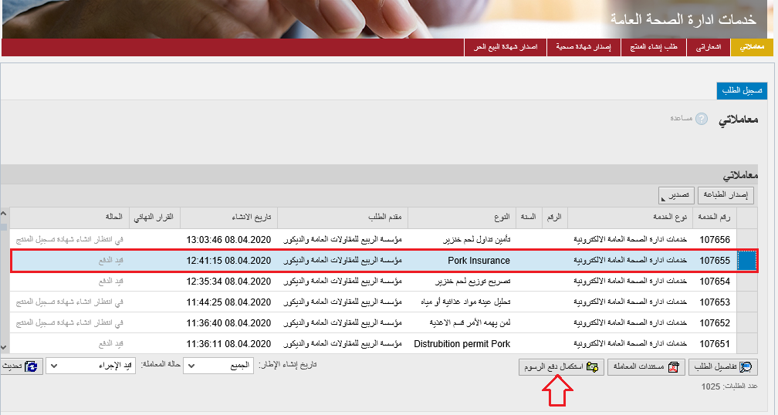

لتظهر شاشة دفع الرسوم كالتالي والتي تظهر المبلغ المتوجب دفعه:

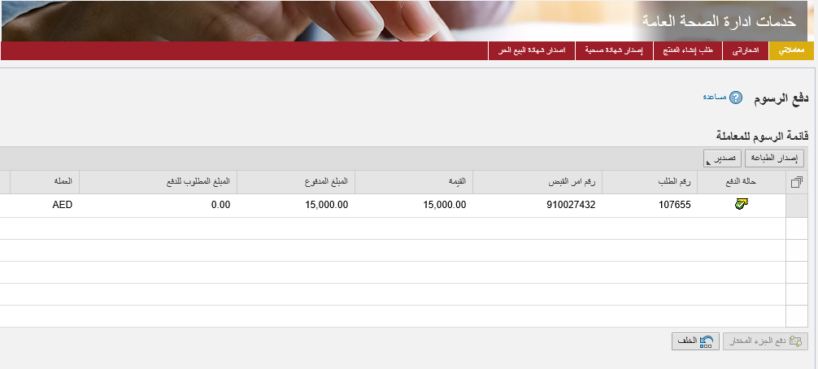
يمكنك اختيار الرسوم المرغوب بدفعها، ثم النقر على زر "دفع الجزء المختار" لتظهر شاشة قنوات الدفع والتي تمكنك من دفع الرسوم باستخدام قناة الدفع المرغوبة إما بالدرهم الإلكتروني أو بالبطاقة البنكية:
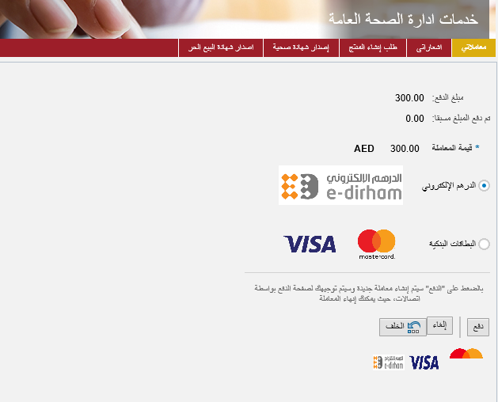
قم باختيار قناة الدفع الملائمة ثم انقر زر "دفع"، لمتابعة عملية الدفع الإلكتروني كالمعتاد.

مهام المتعامل
بعد اتمام عملية الدفع سيتم عرض الطلب على موظف ادارة الصحة العامة المعني ليقوم بمراجعة الطلب واتخاذ القرار بحقه، وفي حال كان الطلب بحاجة للتعديل، سيقوم الموظف باعادته الى المتعامل ليقوم بتعديله ومن ثم اعادة ارساله مرة اخرى بعد التعديل.
يمكنك ايجاد الطلبات التي تم اعادتها للتعديل في صفحة "اشعاراتي" على شكل اخطارات.
للوصول لصفحة اشعاراتي قم باتباع نفس الخطوات التي قمت بها للوصول لصفحة معاملاتي.
لتعديل طلب ما من الاخطارات، اتبع الخطوات التالية:
- انقر على زر التفاصيل المحاذي للطلب المرغوب بتعديله.
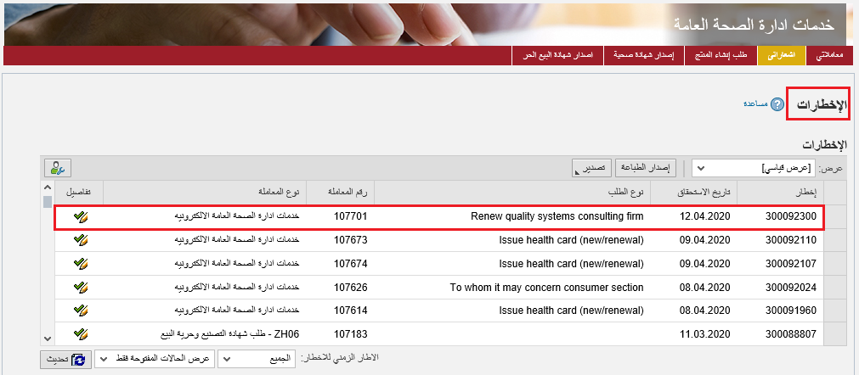
لتظهر الشاشة التالية:
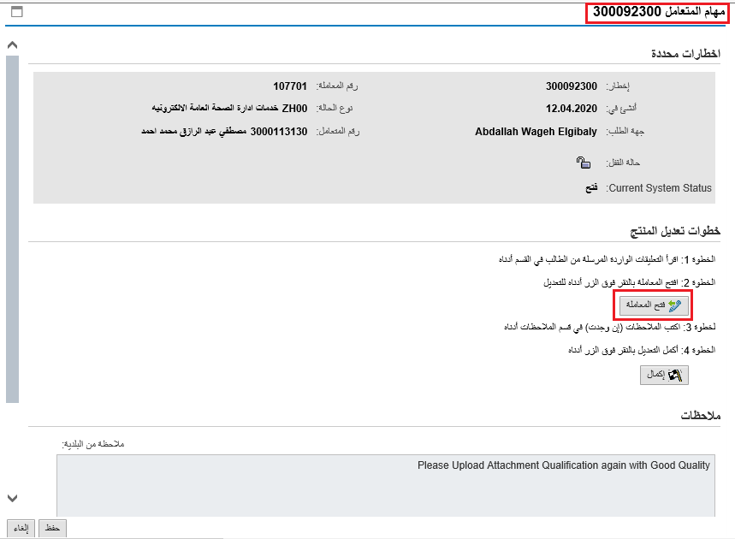
- انقر زر "فتح المعاملة" لتظهر شاشة تفاصيل الطلب كالتالي:

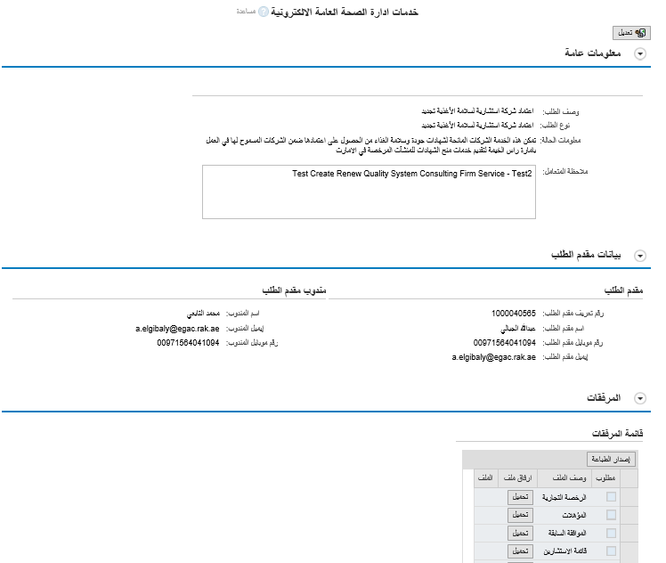
- يمكنك التعديل على تفاصيل الطلب بحسب المطلوب حيث يمكنك اضافة جديد استبدال/ حذف المرفقات بنفس الطريقة التي تم اتباعها عند الانشاء.
- بعد اجراء التعديلات، انقر زر "تعديل"، لتظهر شاشة التأكيد التالية:
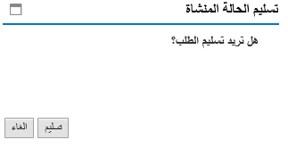
- انقر زر "تسليم" لتعود مباشرة لشاشة مهام المتعامل كالتالي:
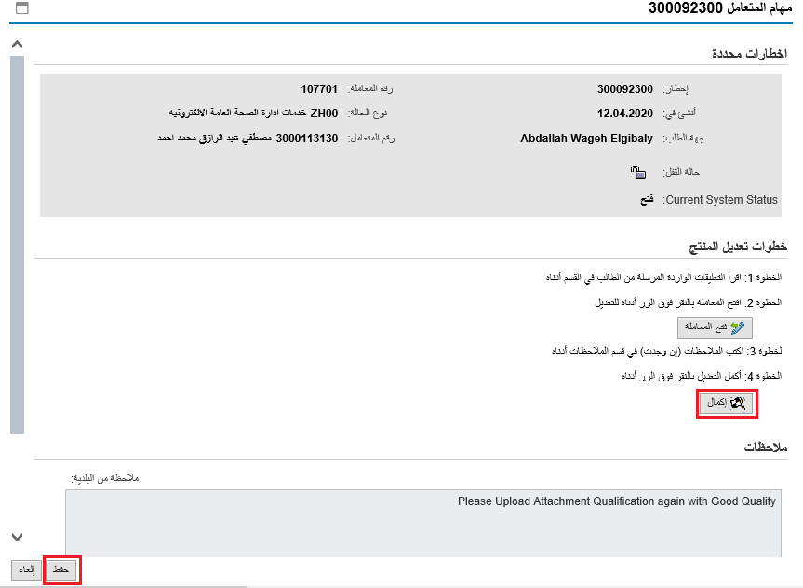
- انقر زر "إكمال" ثم زر "حفظ" لاعادة ارسال الطلب لادارة الصحة العامة للمراجعة، وبذلك يختفى الطلب من صفحة الاخطارات.
بعد الموافقة على الطلب من موظف ادارة الصحة العامة سيتم ارسال نتيجة الطلب اليك عبر البريد الالكتروني حيث سيتم ارسال صورة معتمدة من النتيجة (على سبيل المثال : شهادة) عبر النظام الكترونياً ولن تكون بحاجة لزيارة مقر الادارة لاستلام النتيجة.

ملحق i
- استمارة تحديث بيانات

- خدمات إدارة الصحة العامة،الاسعار، وصف الخدمات

